NOME: _________________________________________________________- DATA:____/____/____

ATIVIDADES AEE EDUCAÇÃO INFANTIL:
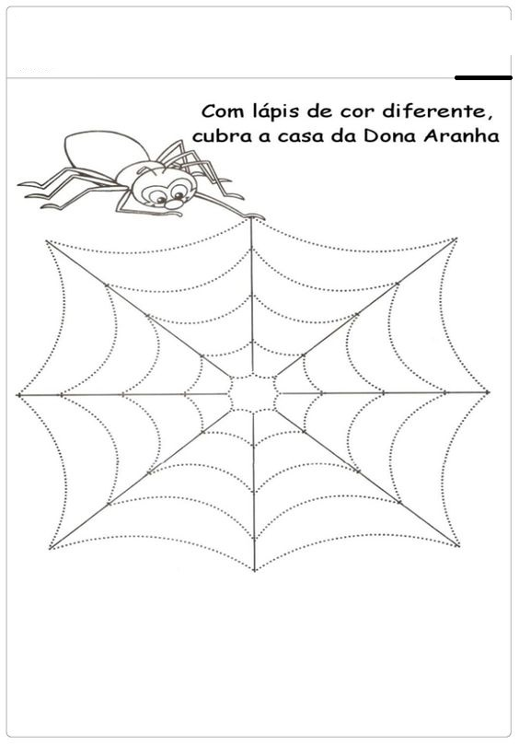
SUGESTÃO DE VÍDEO: LINK :https://www.youtube.com/watch?v=MuBgIfBR1kA
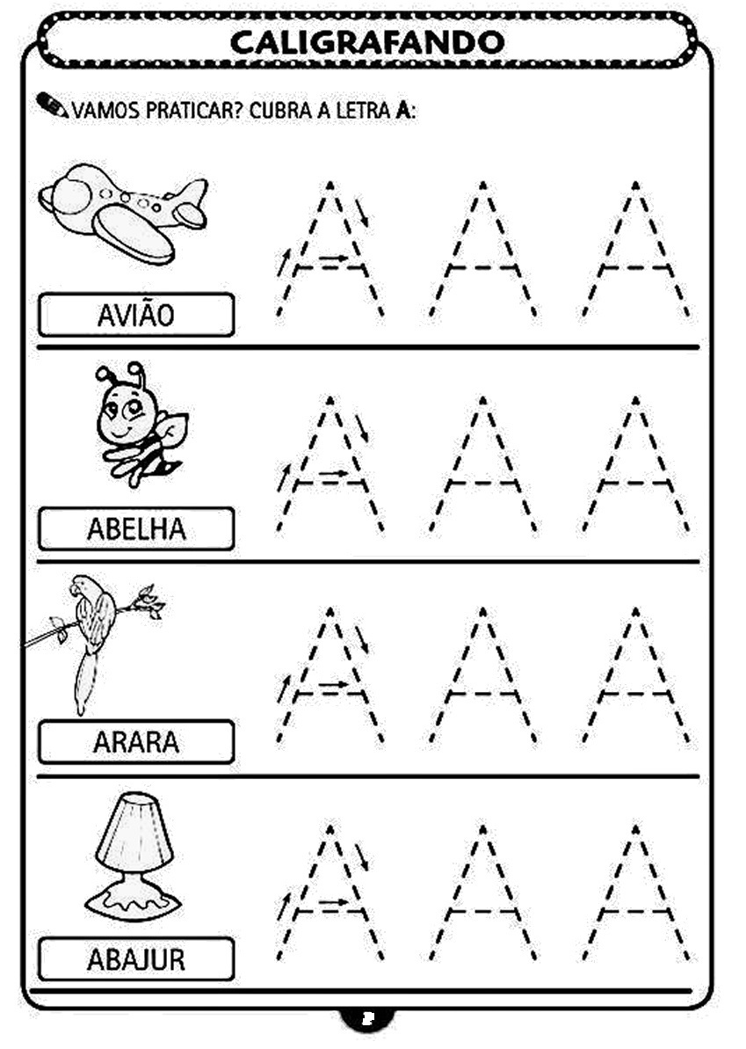

NOME:_____________________________________________________ DATA:_____/_____/_____
ATIVIDADES AEE ENSINO FUNDAMENTAL I:
ATIVIDADE 1:
TRABALHANDO COM FORMAS GEOMÉTRICAS:

ORIENTAÇÃO : PINTAR CADA FIGURA COM SUA COR CORRESPONDENTE E AUXILIAR A CRIANÇA PARA FAZER IGUAL.
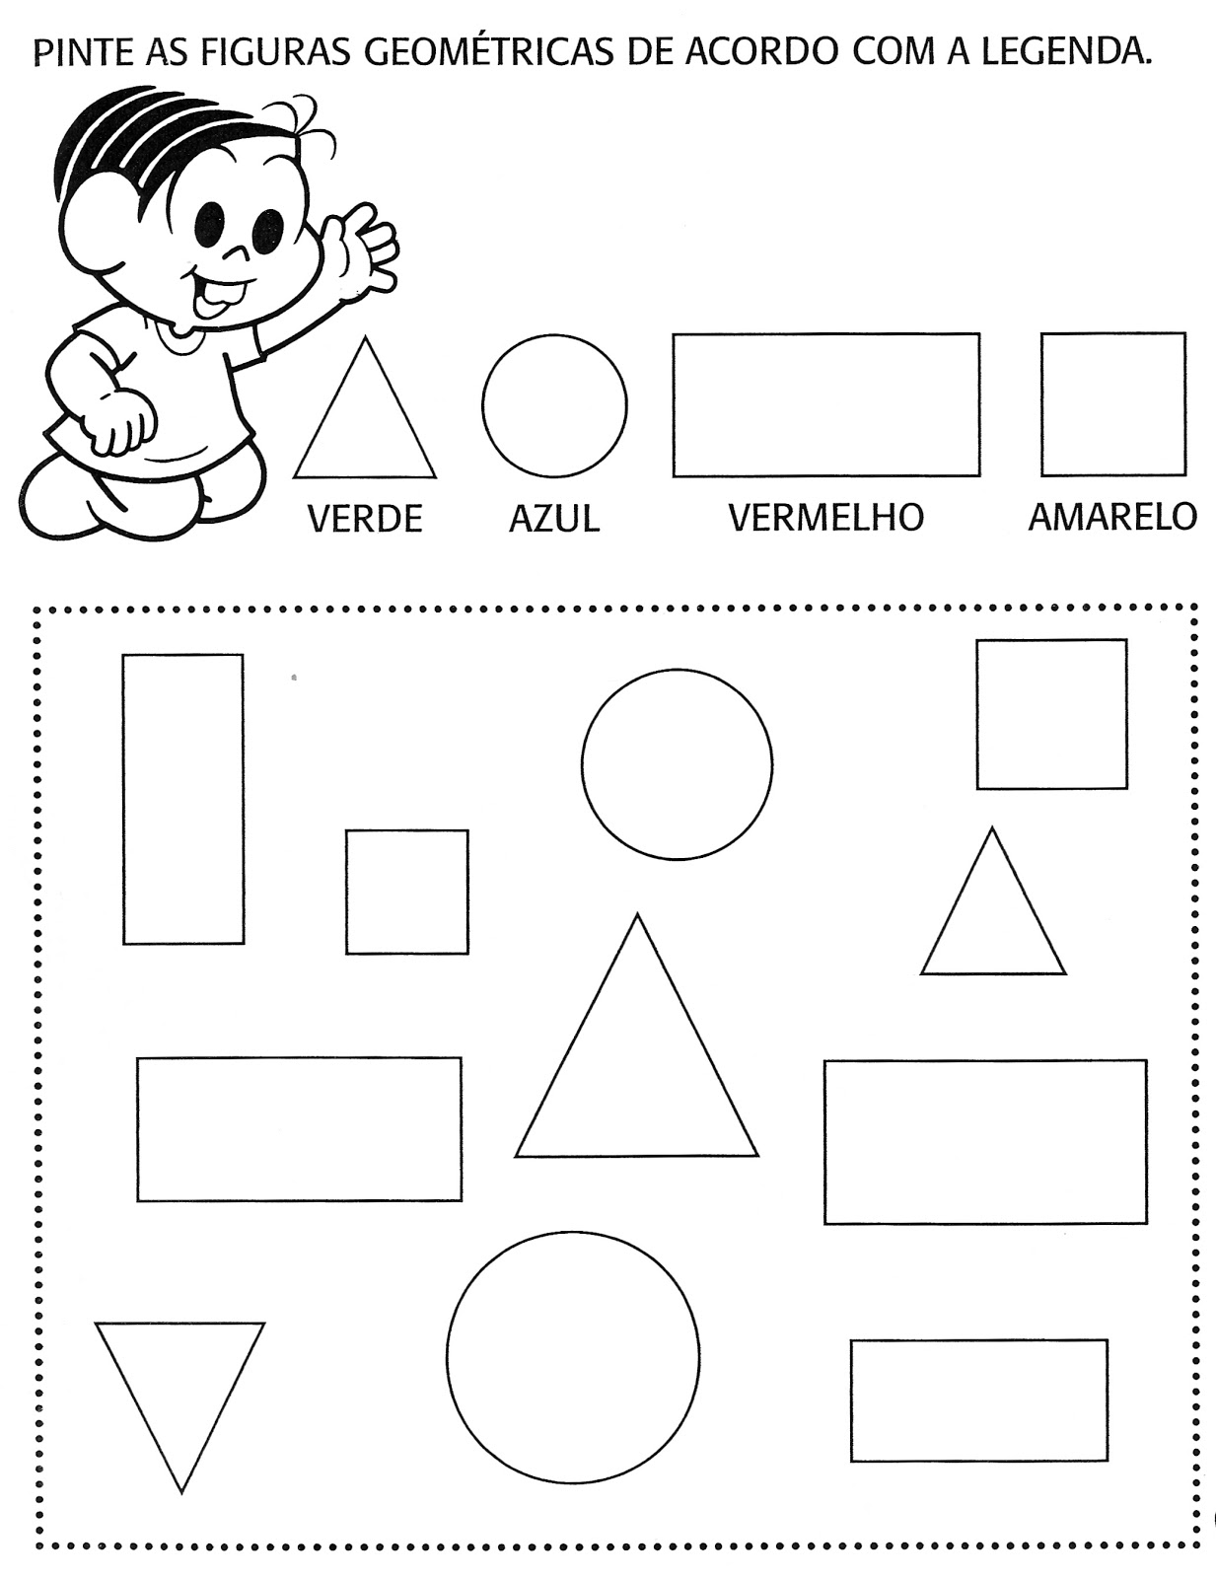
SUGESTÃO DE VÍDEO: LINK https://www.youtube.com/watch?v=AUVcRHsufEw

ATIVIDADE 2 :
BONECO DE SUCATA: PINTE A FIGURA ABAIXO, COLE EM CIMA DE UM PAPELÃO E PEÇA PARA UM ADULTO RECORTAR, UTILIZE UM BARBANTE PARA AMARRAR.

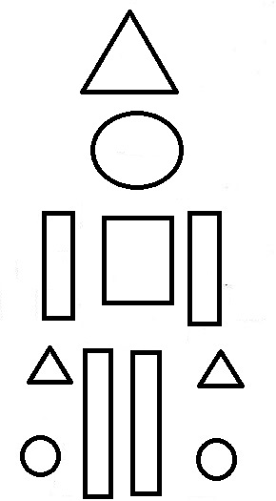

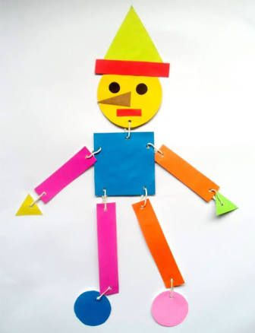

NOME:___________________________________________ DATA:_____/_____/_____
ATIVIDADES AEE ENSINO FUNDAMENTAL II:
ATIVIDADE 1:
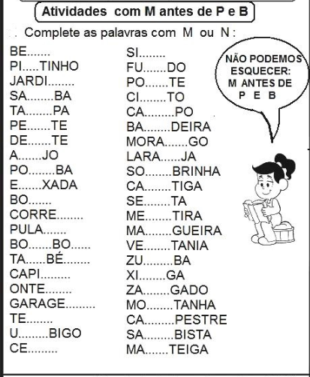

ATIVIDADE 2:
